Памятка населению о порядке сбора ртутьсодержащих ламп
Ртутьсодержащие люминесцентные лампы (РЛЛ) являются осветительными устройствами, применяемыми многими гражданами и организациями в России. Данные лампы отличаются повышенной световой отдачей по сравнению с лампами накаливания, более естественным спектральным составом излучения, небольшим потреблением энергии и очень длительным сроком службы.
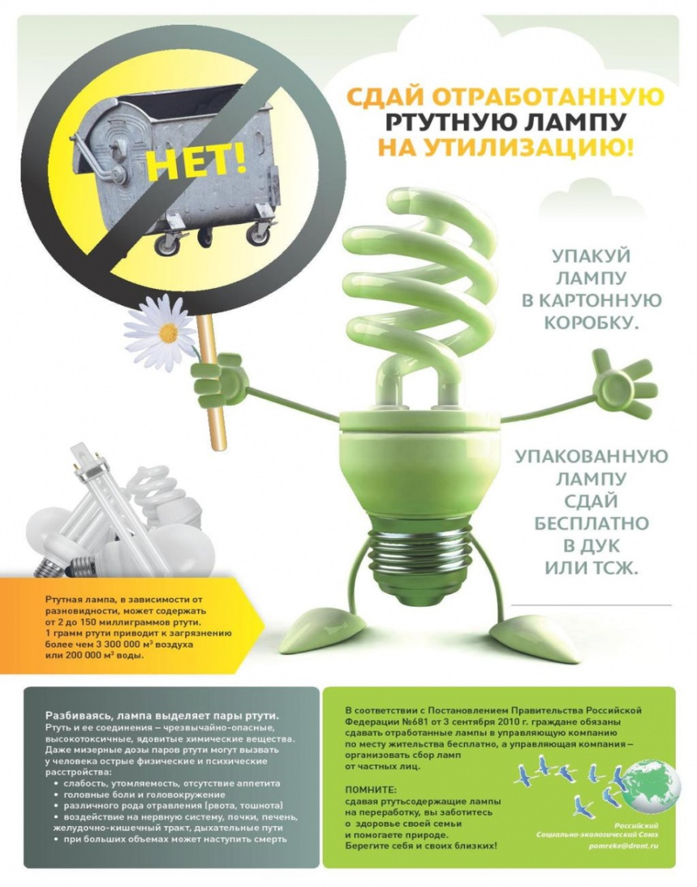 | Однако ненадлежащие сбор, накопление, транспортирование, обработка, утилизация, обезвреживание отработанных ламп может повлечь причинение вреда жизни, здоровью граждан, вреда животным, растениям и окружающей среде.  В чем опасность ртутных ламп. Отработанные ртутьсодержащие люминесцентные лампы в соответствии с федеральным классификационным каталогом отходов отнесены к отходам I класса опасности – чрезвычайно опасные. Степень вредного воздействия таких отходов на окружающую среду оценивается как очень высокая. Обычно в среднем лампа содержит 3–5 мг ртути (для сравнения в термометрах
содержится 0,5–3 г ртути, т.е. в несколько сотен раз больше), находящейся в агрегатном состоянии в виде паров. Разрушенная или поврежденная колба лампы высвобождает пары ртути, которые могут вызвать тяжелое отравление. Проникновение ртути в организм чаще происходит именно при вдыхании ее паров, не имеющих запаха, с дальнейшим поражением нервной системы, печени, почек, желудочно-кишечного тракта. Предельно допустимая концентрация ртути в атмосферном воздухе и воздухе жилых, общественных помещений составляет 0,0003 мг/куб.м. В условиях стандартного закрытого помещения без проветривания в результате повреждения одной лампы кратковременно, в течение нескольких часов, возможно достижение концентрации ртути в воздухе до 0,05 и более, что превышает предельно допустимую концентрацию более чем в 160 раз. Одна разбитая ртутьсодержащая лампа отравляет 6 м3 воздуха. Уже при двух–трех кратном превышении предельно допустимой концентрации ртути в воздухе помещения у здорового взрослого человека через некоторое время (от нескольких дней до нескольких месяцев) появляются признаки хронического отравления ртутью. Интоксикация происходит главным образом через дыхательные пути, около 80 процентов вдыхаемых паров ртути задерживается в организме.
Правила сбора и накопления ртутных ламп.
Потребители ртутьсодержащих ламп осуществляют накопление ртутьсодержащих ламп, утративших потребительские свойства.
Накопление ртутьсодержащих ламп, утративших потребительские свойства, производится отдельно от других видов отходов.
Юридические лица и индивидуальные предприниматели, эксплуатирующие осветительные устройства и электрические лампы с ртутным заполнением, должны вести постоянный учет получаемых и отработанных ртутьсодержащих ламп.
Постановлением Правительства РФ от 03.09.2010 номер 681 утверждены Правила обращения с отходами производства и потребления в части осветительных устройств, электрических ламп, ненадлежащие сбор, накопление, использование, обезвреживание, транспортирование и размещение которых может повлечь причинение вреда жизни, здоровью граждан, вреда животным, растениям и окружающей среде.
Согласно Правилам не допускается самостоятельное обезвреживание, использование, транспортирование и размещение отработанных ртутьсодержащих ламп потребителями отработанных ртутьсодержащих ламп, а также их накопление в местах, являющихся общим имуществом собственников помещений многоквартирного дома, за исключением размещения в местах первичного сбора и размещения и транспортирования до них.
Органы местного самоуправления организуют сбор и определяют место первичного сбора и накопления отработанных ртутьсодержащих ламп у потребителей (кроме потребителей ртутьсодержащих ламп, являющихся собственниками, нанимателями, пользователями помещений в многоквартирных домах и имеющих заключенный собственниками указанных помещений договор управления многоквартирными домами или договор оказания услуг и (или) выполнения работ по содержанию и ремонту общего имущества в таких домах), а также их информирование.
У потребителей ртутьсодержащих ламп, являющихся собственниками, нанимателями, пользователями помещений в многоквартирных домах, сбор и размещение отработанных ртутьсодержащих ламп обеспечивают лица, осуществляющие управление многоквартирными домами на основании заключенного с собственниками помещений многоквартирных домов договора управления или договора оказания услуг и (или) выполнения работ по содержанию и ремонту общего имущества в таких домах.
Сбор отработанных ртутьсодержащих ламп у предприятий и организаций осуществляют специализированные организации.
Ответственность за нарушение сбора, накопления, транспортирования, обработки, утилизации, обезвреживании ртутных ламп.
Следует учитывать, что с июня 2019 года ужесточена ответственность за нарушение требований законодательства в сфере обращения с отходами.
В соответствии с ч. 1 ст. 8.2 КоАП РФ, за несоблюдение требований в области охраны окружающей среды при сборе, накоплении, транспортировании, обработке, утилизации или обезвреживании отходов производства и потребления, за исключением случаев, предусмотренных статьей 8.2.3 настоящего Кодекса, на граждан налагается административный штраф в размере от одной тысячи до двух тысяч рублей; на должностных лиц - от десяти тысяч до тридцати тысяч рублей; на лиц, осуществляющих предпринимательскую деятельность без образования юридического лица, - от тридцати тысяч до пятидесяти тысяч рублей или административное приостановление деятельности на срок до девяноста суток; на юридических лиц - от ста тысяч до двухсот пятидесяти тысяч рублей или административное приостановление деятельности на срок до девяноста суток.
Повторное в течение года совершение административного правонарушения, предусмотренного частью 1 ст. 8.2 КоАП РФ, - влечет наложение административного штрафа на граждан в размере от двух тысяч до трех тысяч рублей; на должностных лиц - от тридцати тысяч до сорока тысяч рублей; на лиц, осуществляющих предпринимательскую деятельность без образования юридического лица, - от пятидесяти тысяч до семидесяти тысяч рублей или административное приостановление деятельности на срок до девяноста суток; на юридических лиц - от двухсот пятидесяти тысяч до четырехсот тысяч рублей или административное приостановление деятельности на срок до девяноста суток.
Действия (бездействие), предусмотренные частью 1 статьи 8.2 КоАП РФ, повлекшие причинение вреда здоровью людей или окружающей среде либо возникновение эпидемии или эпизоотии, если эти действия (бездействие) не содержат уголовно наказуемого деяния, -влекут наложение административного штрафа на граждан в размере от трех тысяч до четырех тысяч рублей; на должностных лиц - от сорока тысяч до пятидесяти тысяч рублей; на лиц, осуществляющих предпринимательскую деятельность без образования юридического лица, - от семидесяти тысяч до восьмидесяти тысяч рублей или административное приостановление деятельности на срок до девяноста суток; на юридических лиц - от четырехсот тысяч до пятисот тысяч рублей или административное приостановление деятельности на срок до девяноста суток (ч. 3 ст. 8.2 КоАП РФ).
К тому же есть прямая уголовная ответственность за причинение вреда жизни и здоровью граждан при неправильном хранении и утилизации ртутных ламп — статья 247 УК РФ (Нарушение правил обращения экологически опасных веществ и отходов).
Памятка О порядке сбора, хранения, транспортировки ртутьсодержащих ламп (отработанные, брак) на утилизацию
Разъяснения подготовлены в рамках реализации Федерального закона от 23.11.2009 г 261-ФЗ Об энергосбережении и о повышении энергетической эффективности и о внесении изменений в отдельные законодательные акты Российской Федерации, в соответствии с требованиями Закона РФ 52-ФЗ от 30.03.1999г. О санитарно-эпидемиологическом благополучии населения, Санитарных правил при работе с ртутью, ее соединениями и приборами с ртутным заполнением от 04.04.1988г. 4607-88, Методическими рекомендациями по контролю за организацией текущей заключительной демеркуризацией и оценке её эффективности от 31.12.1987 г. 4515- 87. На территории республики отсутствуют централизованная система сбора, временного хранения и утилизации ртутьсодержащих ламп, предприятия ответственные за проведение работы в этом направлении. 1.Общие положения к ртутьсодержащим отходам, на утилизацию, относятся люминесцентные лампы всех типов, лампы ДРЛ, энергосберегающие (компактные люминесцентные лампы - КЛЛ), неоновые, бактерицидные и другие ртутьсодержащие лампы отработанные приборы с ртутным заполнением, ртуть из вышедших из строя приборов, другие виды отходов, для утилизации которых разработана технология переработки. По гигиенической классификации ртуть относится к первому классу опасности (чрезвычайно опасное химическое вещество). Предельно допустимая концентрация ртути в атмосферном воздухе и воздухе жилых, общественных помещений составляет 0,0003 мг/м3. В закрытом и не проветриваемом помещении в результате повреждения одной лампы кратковременно, в течении нескольких часов, возможно достижение концентрации ртути в воздухе до 0,05 мг/м3 , что превышает предельно-допустимую концентрацию в 160 раз. В перечень образующихся отходов на предприятиях, организациях, учреждениях, учебных заведениях и здравоохранении и т.д. входят люминесцентные лампы и лампы ДРЛ, к сбору сортировке и приемке которых инструкцией предъявляются стандартные требования. В лампах содержится до 5 мг ртути, находящейся в агрегатном состоянии в виде паров. Поэтому опасность представляет не только процесс утилизации отработанных ламп, но и частое неаккуратное обращение с ними. Разрушенная или повреждённая колба лампы вызывает освобождение паров ртути, которые могут вызвать тяжёлое отравление. Пары ртути не имеют запах, проникновение при вдыхании. Отравление связано с поражением нервной системы, печени. почек, желудочно-кишечного тракта. С вступлением в действие Закона РФ 261 будет отмечаться поэтапная замена ламп накаливания на энергосберерегающие лампы, в т.ч для населения на КЛЛ, возрастает риск здоровью при нарушении герметичности колбы (трубки) лампы в условиях отсутствия отлаженной системы сбора, временного хранения и утилизации Сбор ртутьсодержащих ламп (отработанных) производится на месте их образования. Для временного хранения на предприятии выделяется отдельное закрытое помещение, приказом назначается лицо ответственное за обращение с отходами производства и потребления и прошедшее обучение. Сбор ртутьсодержащих ламп (отработанных) производится на месте их образования. Для временного хранения на предприятии выделяется отдельное закрытое помещение не имеющее доступ к посторонним лицам. Стены помещения гладкие, оштукатуренные, пол бетонный. В помещении устанавливаются стеллажи для временного хранения ламп. Количество стеллажей исходя из фактического числа образующихся отработанных ламп в течении года. Приказом назначается лицо ответственное за обращение с отходами производства и потребления и прошедшее обучение. 2. Требования к сбору и сортировке ртутьсодержащих ламп с неразрушенной колбой на предприятиях и в организациях. В процессе сбора отработанные люминесцентные лампы разделяются по диаметру и длине и устанавливаются вертикально в специальную тару (картон). В зависимости от высоты ламп применяется специальная тара разного размера. Спецтара для люминесцентных ламп размером 60см. имеет вес не превышающий 5 кг, высоту 600 мм, диаметр 300 мм. закрывается крышкой. Спецтара для всех типов ламп, имеет вес, не превышающий 10 кг, высоту от 1000 до 1500 мм, диаметр 450 мм. закрывается крышкой. (Вес и размеры спецтары регламентируются условиями транспортировки, ручной погрузки- разгрузки и требованиями норм труда для этих видов работ). Лампы в спецтаре должны быть установлены плотно, вертикально, опираться на цоколи, быть сухими. В каждую отдельную спецтару загружаются лампы одного диаметра. В случае нехватки ламп для последней спецтары, пустоты заполняются мягким амортизирующим материалом или, в виде исключения, лампами другого диаметра. Допускается установка в два ряда для ламп длиной менее 600 мм. Для ламп КЛЛ возможно использование разных видов тары. Основное условие к требованиям безопасности - надёжность упаковки и предотвращение боя при транспортировке. 3. Требования к сбору и приемке боя ртутьсодержащих ламп. В случае боя ламп от неосторожного обращения части разбитых ламп в местах временного хранения пол помещения должен быть подвергнуты демеркуризации. Вследствие того, что разбитые лампы загрязняют внешние поверхности целых ламп спецодежду персонала, не допускается их совместное хранение и тем более сбор в одни и те же спецтары. В случае накопления значительных количеств битых ламп в целях предотвращения расползания загрязненности рекомендуется заключить договор на их обезвреживание на месте с демеркуризацией загрязненных территорий, помещений и вывозом отработанных демеркуризационных растворов для дальнейшей переработки. При необходимости проводится лабораторный контроль содержания ртути в помещении, берутся пробы штукатурки на всю глубину для исследования содержания ртути. При выявлении концентраций превышающих нормативные требования проводятся ремонтные работы с удалением штукатурки, деревянных конструкций. Исполнитель предоставляет демеркуризационный раствор, позволяющий оперативно произвести обезвреживание локального ртутного. а загрязненные растворы отправляются для обезвреживания переработчику. В целях соблюдения экологической безопасности при обращении с ртутьсодержащими отходами, в случае обнаружения в спецтаре незаявленного боя ртутьсодержащих ламп и горелок ДРЛ в количестве более 3% от общей массы отходов весь объем отходов считается боем и подлежит утилизации согласно расценок боя люминесцентных ламп и ламп ДРЛ. В организациях и бытовых условиях для демеркуризации (обезвреживания) боя могут использовать следующие вещества: мыльно-содовый раствор (4% р-р мыла в 5%-ном водном растворе соды - один кусок хозяйственного мыла и 200гр. соды растворяются в горячей воде с температурой 600 в объёме 10л); 0,2%-ный водный раствор перманганата калия, подкисленного соляной кислотой (5 мл кислоты уд. вес 1,19 на 1 л р-ра перманганата калия); 20%-ный раствор хлорной извести; Бой ламп загружается в ёмкость с раствором и оставляется на сутки. Физико- химические процессы, протекающие при взаимодействии ртути (соединений) с демеркуризаторами, заключаются в эмульгировании ртути, окислении ртути и превращении ртути в малотоксичные соединения. По окончании демеркуризации бой ламп удаляется с обычным мусором. 4. Условия сдачи ламп для перевоза на централизованное хранение для последующей утилизации. Основное условие - наличие специализированной организации имеющей лицензию на организацию, проведение централизованного сбора и временного хранения ламп с ртутным наполнением. Условия определяются наличием отдельного помещения, расчётным объёмом возможного поступления ламп, наличием договора со специализированными предприятиями для их отправки на демеркуризацию. Предприятиями, организациями заключаются договора на данный вид услуг В ходе подготовки к отправке ламп проводятся следующие работы: 1. Подготовка к отправке, перезатаривание ламп в спецтару, а также погрузка проводятся силами спецпредприятия или по договору. 2. Контроль подготовленных отходов производится по следующим параметрам: соответствие спецтары стандартному образцу, герметичность донной части спецтары, отсутствие в спецтаре ламп с разрушенной колбой, однородность ламп в спецтаре по длине и диаметру. По окончании контроля составляется акт приема-сдачи. 3.Ответственное лицо заключает при необходимости договор по инструментальному контролю мест сбора и хранения ртутьсодержащих отходов на пары ртути и на утилизацию.
Информация для юридических лиц, индивидуальных предпринимателей и физических лиц о месте первичного сбора и размещения отработанных ртутьсодержащих ламп на территории Первомайского сельского поселения
№ п/п | Место первичного сбора
1 | Ростовская область, Ростовская область, Миллеровский район, х. Малотокмацкий ул. Мира 15. (здания Администрации поселения)

